Las empresas del Consorcio del Chorizo Español acumulan más de 2,5 millones de kilos etiquetados hasta el tercer trimestre de 2021

- La Asociación mantiene sus buenos resultados, con una cuota exportadora del 6,27%
- Las exportaciones del sector de chorizo y embutidos curados se incrementaron un 11,36% respecto al mismo periodo de 2020

Madrid, 2 diciembre de 2021.- El Consorcio del Chorizo Español acumula en los nueve primeros meses del año 2021 más de 2,5 millones de kilos de chorizo etiquetados al amparo del sello Spanish Chorizo y sitúa su cuota exportadora en el 6,27%.
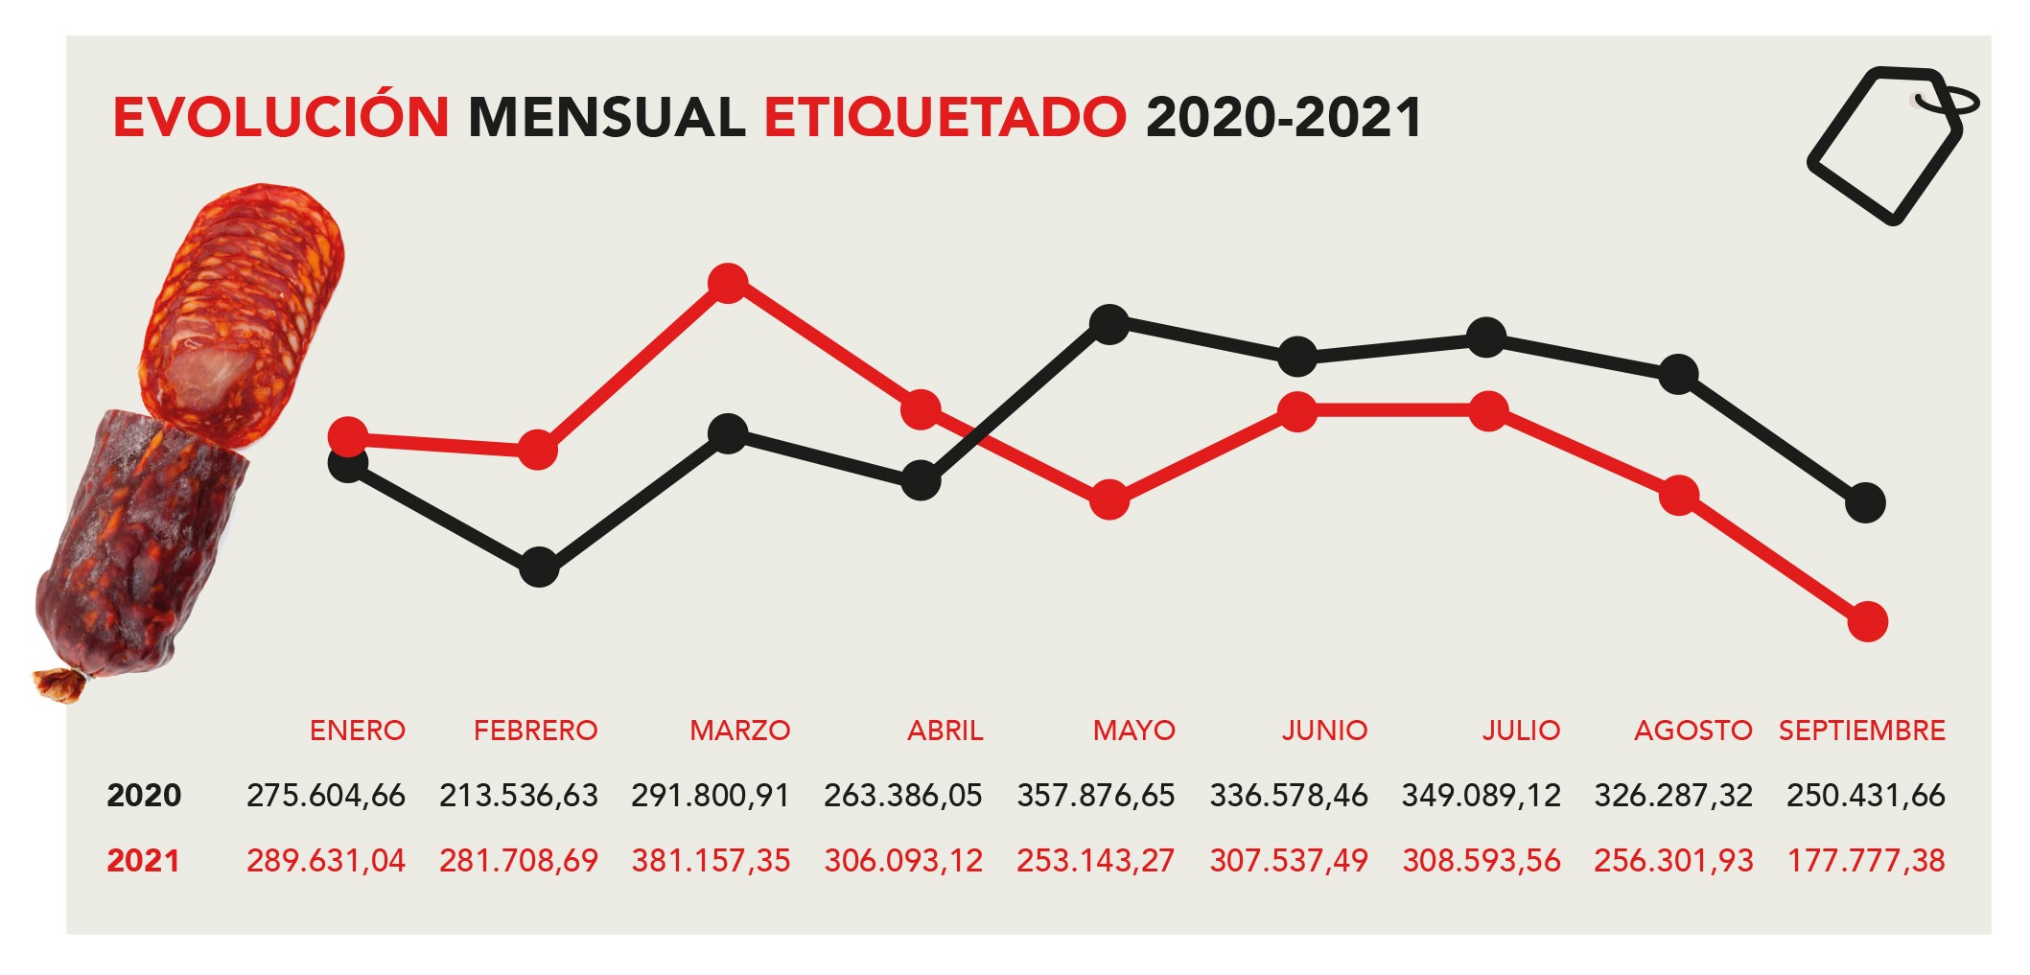
La cifra, un 3% inferior al mismo período de 2020, está en línea con la tendencia de sellado del Consorcio experimentada en 2020 y pone de manifiesto la solidez del sector y la importancia de este producto en el total de las exportaciones de productos agroalimentarios y en particular en los embutidos curados.
“El mes de septiembre ha sido un periodo complejo, en el que hemos sufrido un ligero descenso en el etiquetado destinado a Reino Unido, motivado por la crisis de transportistas británicos y por las dificultades operativas en los pasos de aduanas de la Unión Europea a Reino Unido”, comenta Alejandro Álvarez-Canal, director gerente del Consorcio. “En nuestras previsiones de etiquetado totales de 2021 contábamos con posibles tensiones en las ventas a Gran Bretaña, nuestro principal cliente, a pesar de ello se están cumpliendo nuestro presupuesto de sellado anual y confiamos cerrar 2021 por encima de los 3 millones de kilos al amparo de nuestro sello”, apunta Álvarez-Canal.
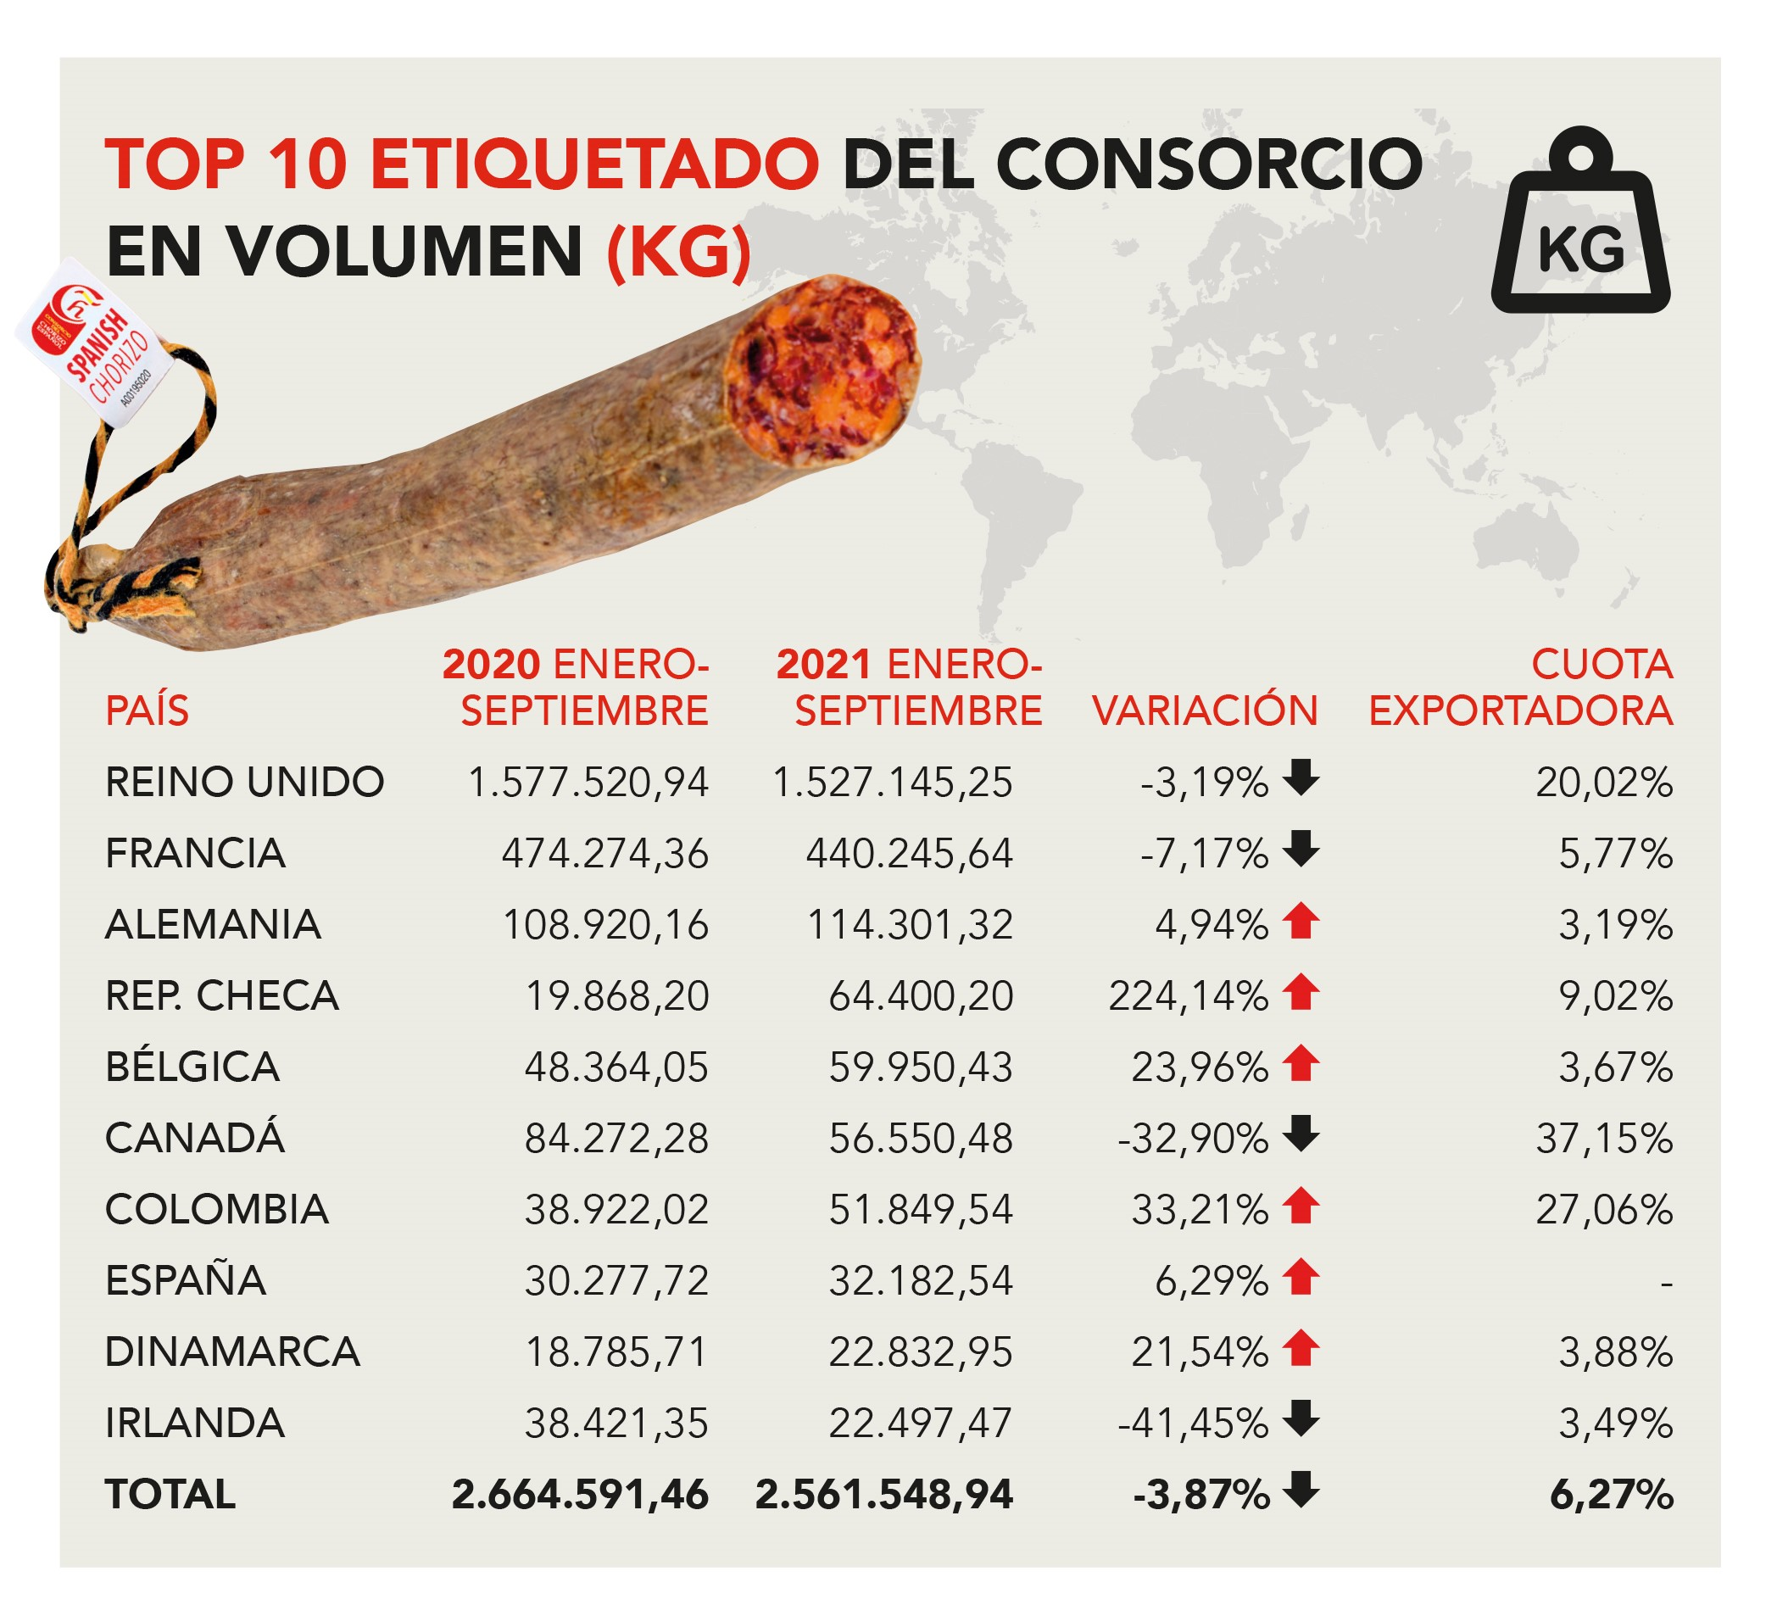
Principales destinos del Spanish Chorizo
Reino Unido (con más del 20% de la cuota exportadora), Francia (con el 5,77%) y Alemania (3,19%) continúan ocupando las primeras posiciones en cuanto a países destino del Spanish Chorizo etiquetado con el sello del Consorcio. Es importante destacar los fuertes incrementos en mercados como el checo (+224%); el belga (+23,69%) o colombiano (+33%), mientras que la reducción más significativa se ha producido en Canadá (-32%) e Irlanda (-41%).
A pesar de las restricciones causadas por el Brexit, Reino Unido continúa siendo el mercado más importante para el Consorcio, centrando cerca del 60% de las ventas totales del Spanish Chorizo.
La fuerza imparable del sector cárnico
Atendiendo a las cifras de exportación del sector cárnico, este ha crecido un 11,36% respecto a 2020, lo que supone una cifra cercana a los 54,5 millones de kilos de embutido comercializado en el exterior. También ha incrementado el valor de estas exportaciones en un 11,34%, hasta superar la cifra de 350 millones de euros.
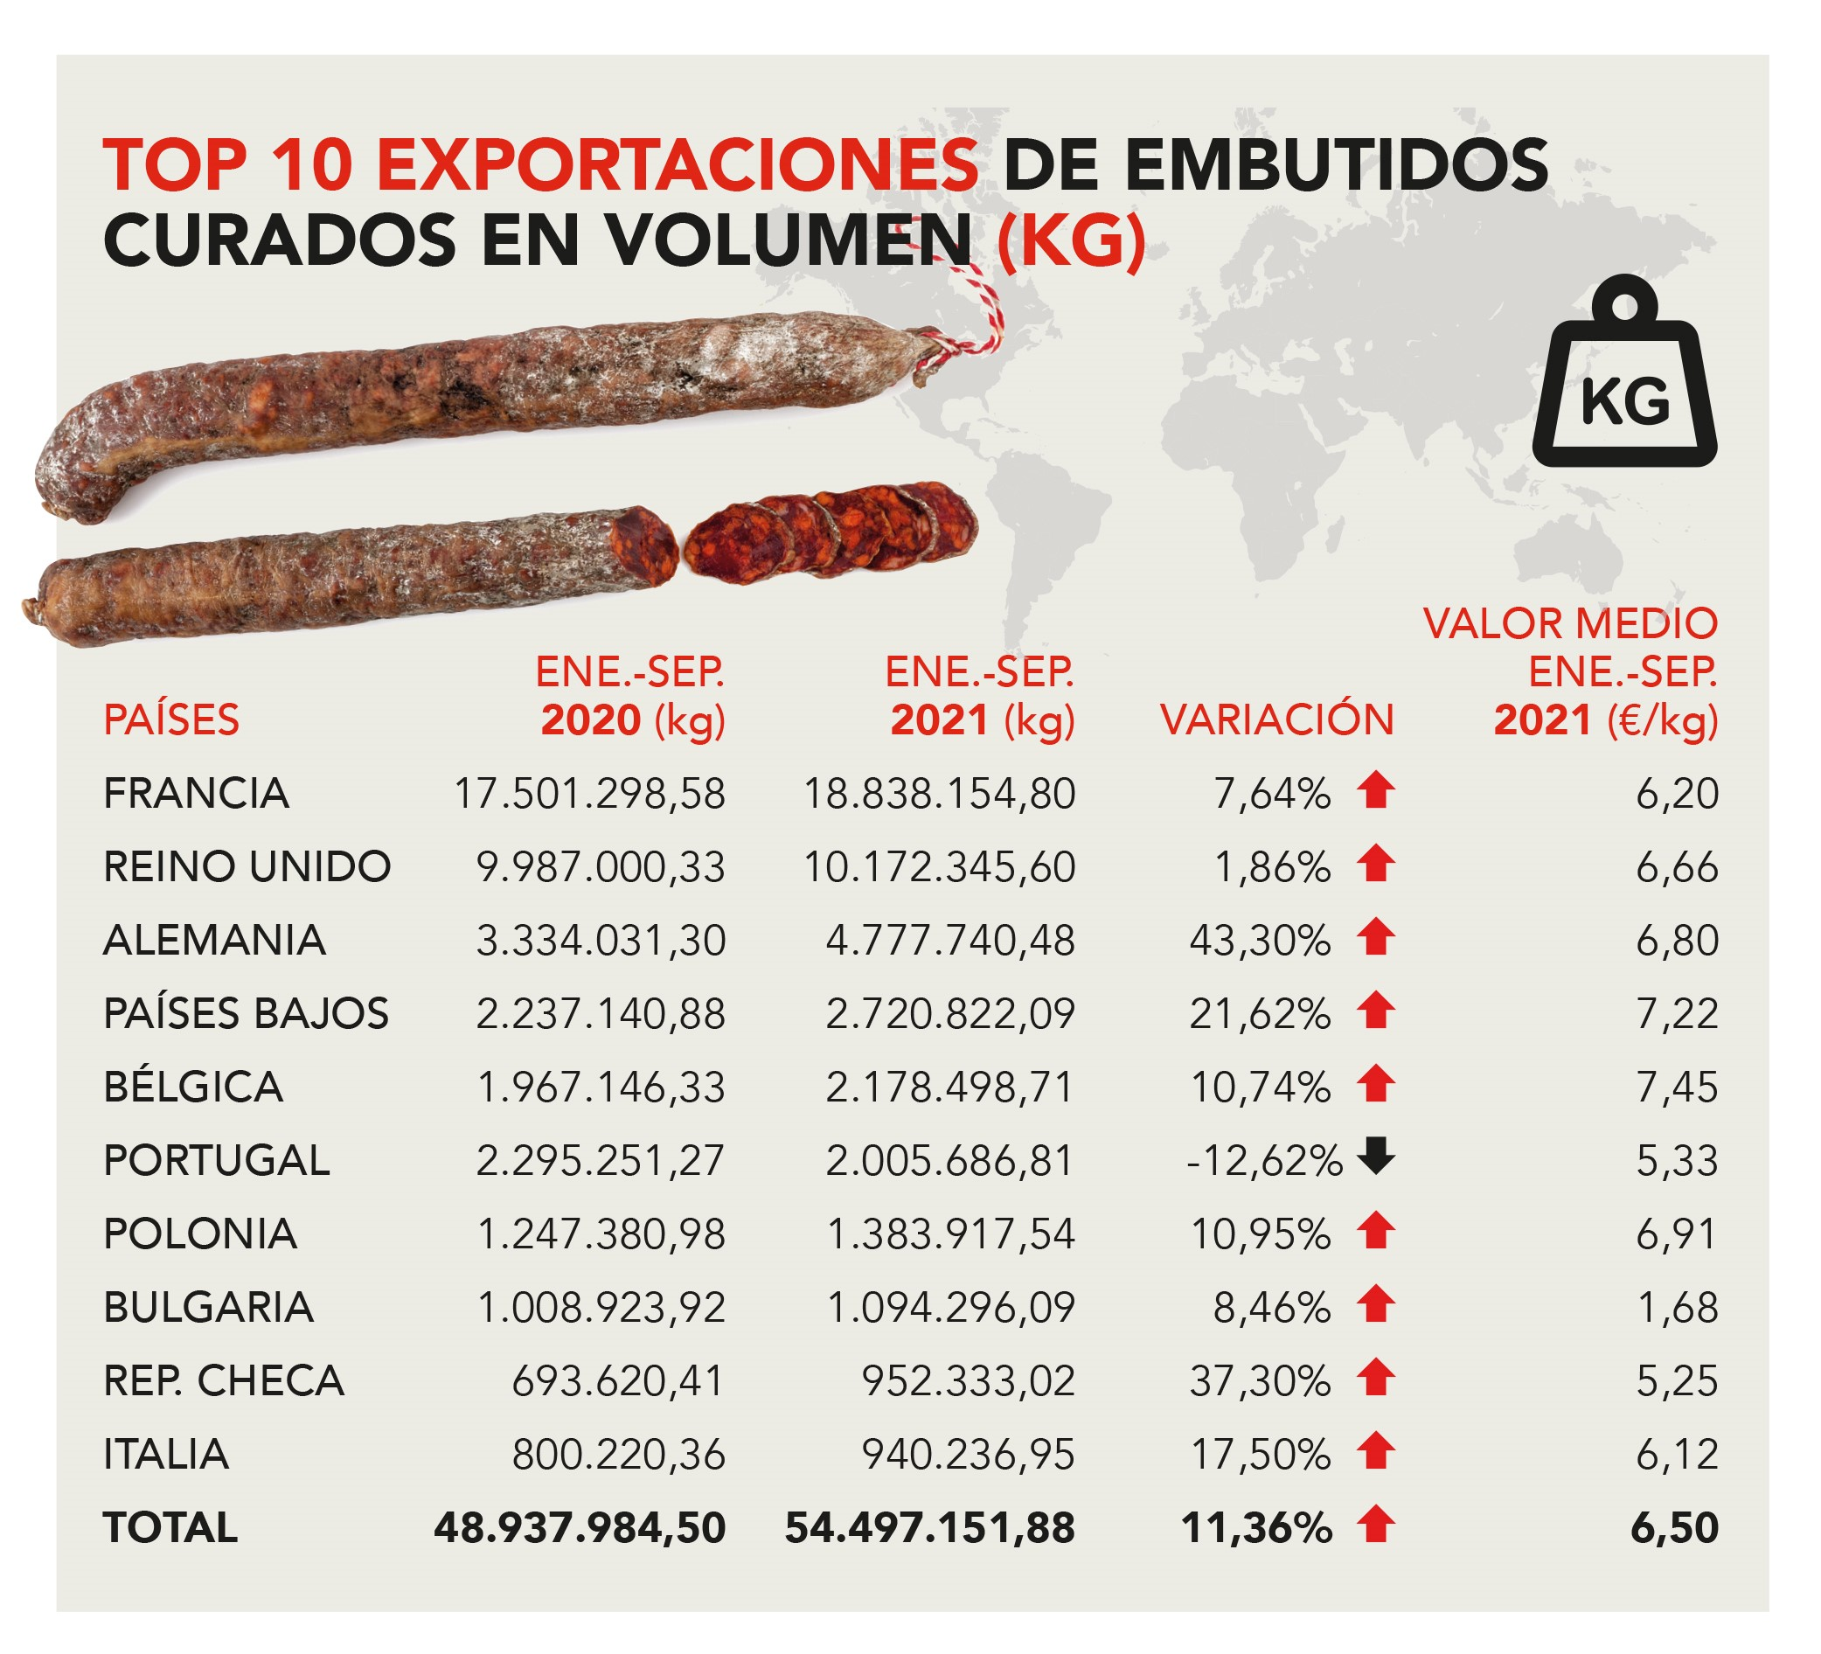

Potenciar el consumo del auténtico Spanish Chorizo
En línea con las actividades realizadas en los últimos años, el Consorcio ha puesto recientemente en marcha su última campaña, #SpanishChorizoDay, iniciativa que comenzó el pasado 11 de noviembre, en conmemoración de la festividad de San Martín, fecha con una gran tradición en la cultura popular española. Por ello cocineros y blogueros especializados en gastronomía de España, Francia, Reino Unido y Alemania, a través de diferentes recetas, se encargarán de difundir el potencial gastronómico del auténtico Spanish Chorizo y los beneficios que, en cantidades adecuadas, tiene este alimento para la salud por su contenido en proteínas, vitaminas y minerales,
Esta campaña se une a las anteriormente realizadas con gran éxito, denominadas #CookingChorizo y #ChorizoBBQ.

Sobre el Consorcio del Chorizo Español
El Consorcio del Chorizo Español es una asociación voluntaria que agrupa a 22 compañías del sector cárnico español. Todas estas empresas son expertas en producción y exportación de chorizo y tienen el objetivo común de producir y comercializar un Chorizo Español auténtico y de alta calidad.
El sello del Chorizo Español avala el origen de los productos en España y garantiza un alimento de calidad único. Además, gracias al Consorcio del Chorizo Español se certifica un control del producto con un estricto seguimiento de la trazabilidad y origen de las materias primas y de los procesos productivos, creando un signo distintivo de reconocimiento para su comercialización a nivel internacional. Se realizan periódicamente estudios de los lotes destinados a ser selladas con la marca del Consorcio del Chorizo Español con el fin de corroborar su idoneidad con nuestras estrictas normas de calidad.
Para más información:
Consorcio del Chorizo Español
Alejandro Álvarez-Canal a.alvarez@chorizoespanol.es
Teléfono: 647 49 60 61

Actitud de Comunicación
Cinthia Mañana cinthia.manana@actitud.es
Teléfono: 91 302 28 60

